DIVISIÓN BIOTECNOLOGÍA — CONTROL DE CALIDAD (COAs)
ENZIMAS
INFORME HISTÓRICO DE TENDENCIAS DE CALIDAD (2017 – 2020)
Lotes únicos auditados: 18 certificados validados (sin duplicados) | Período cubierto: 2017 – 2020 | Fecha de emisión: 17/10/2026
1. Resumen Estadístico de Parámetros de Calidad
La siguiente tabla consolida los indicadores estadísticos obligatorios (cantidad de lotes, promedio, desviación estándar, valor mínimo y valor máximo registrado) para cada parámetro analizado en los certificados de calidad de ENZIMAS.
Parámetro Analizado | Unidad | Lotes (n) | Promedio | Desv. Est. (σ) | CV (%) | Mínimo (Lote) | Máximo (Lote)
pH | u. pH | 16 | 4,269 | 0,06 | 1,4% | 4,2 (L.EC-018) | 4,4 (L.OP-00036160)
Densidad / Peso Específico | g/cc | 18 | 1,355 | 0,242 | 17,9% | 1,129 (L.OP-00036464) | 1,666 (L.EC-018)
Cenizas | % | 14 | 0,494 | 0,005 | 1% | 0,49 (L.GP-018) | 0,5 (L.EC-018)
Anhídrido Sulfuroso (SO2) | g/L | 14 | 0,471 | 0,026 | 5,4% | 0,45 (L.GP-018) | 0,5 (L.EC-018)
Hierro (Fe) | ppm | 14 | 50 | 0 | 0% | 50 (L.EC-018) | 50 (L.EC-018)
2. Evolución de Promedios y Desvíos por Año
Año | Lotes (n) | pH (u. pH)  Media ± σ [Mín–Máx] | Densidad / Peso Específico (g/cc)  Media ± σ [Mín–Máx] | Cenizas (%)  Media ± σ [Mín–Máx] | Anhídrido Sulfuroso (SO2) (g/L)  Media ± σ [Mín–Máx] | Hierro (Fe) (ppm)  Media ± σ [Mín–Máx]
2017 | 6 | 4,25 ± 0,055 [4,2–4,3] | 1,412 ± 0,278 [1,159–1,666] | 0,495 ± 0,005 [0,49–0,5] | 0,475 ± 0,027 [0,45–0,5] | 50 ± 0 [50–50]
2018 | 5 | 4,26 ± 0,055 [4,2–4,3] | 1,362 ± 0,278 [1,159–1,666] | 0,494 ± 0,005 [0,49–0,5] | 0,47 ± 0,027 [0,45–0,5] | 50 ± 0 [50–50]
2019 | 5 | 4,3 ± 0,082 [4,2–4,4] | 1,362 ± 0,222 [1,129–1,666] | 0,495 ± 0,007 [0,49–0,5] | 0,475 ± 0,035 [0,45–0,5] | 50 ± 0 [50–50]
2020 | 2 | 4,3 ± 0 [4,3–4,3] | 1,147 ± 0,017 [1,135–1,159] | 0,49 ± 0 [0,49–0,49] | 0,45 ± 0 [0,45–0,45] | 50 ± 0 [50–50]
3. Gráficos de Tendencia y Conclusiones Analíticas por Parámetro
▪ pH (u. pH)
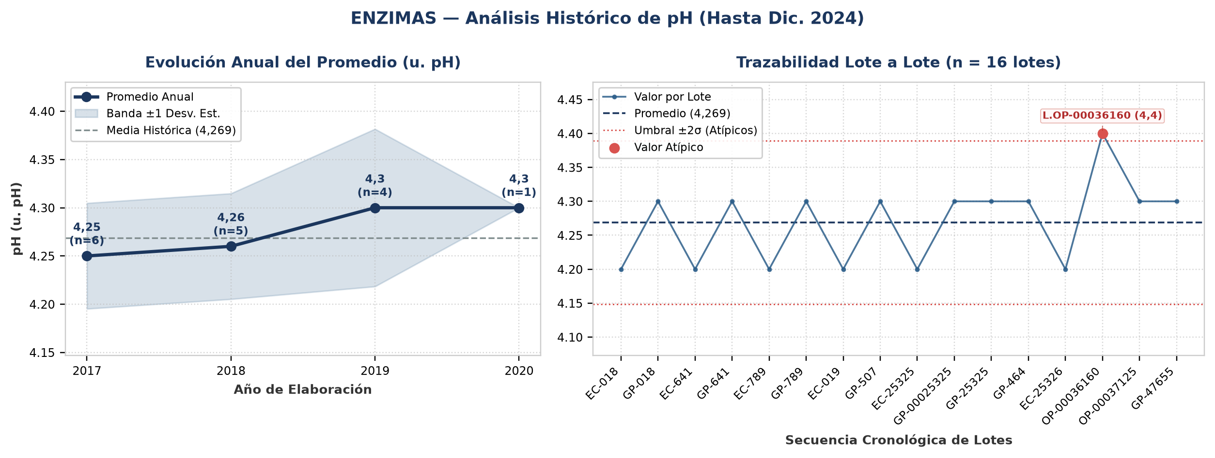
Evolución y tendencia: Sobre un total de 16 lotes únicos evaluados (2017–2020), el parámetro pH registró una media histórica de 4,269 u. pH (±0,06 u. pH; CV = 1,4%), con mínimo de 4,2 u. pH (Lote EC-018) y máximo de 4,4 u. pH (Lote OP-00036160). La trayectoria interanual muestra un comportamiento general estable entre puntas (2017: 4,25 u. pH vs. 2020: 4,3 u. pH; variación neta de 1,2%). Comparando la etapa inicial (2017–2018: media 4,255 u. pH) frente a la etapa reciente (2019–2020: media 4,3 u. pH), el promedio se mantiene consistente sin saltos abruptos de nivel. Promedios anuales: 2017: 4,25 u. pH (n=6), 2018: 4,26 u. pH (n=5), 2019: 4,3 u. pH (n=4), 2020: 4,3 u. pH (n=1).
Detección de anomalías: Se identificaron 1 lotes con valores estadísticamente atípicos (fuera de la banda de normalidad μ ± 2σ = [4,148 ; 4,389] u. pH): Lote OP-00036160 (Año 2019): 4,4 u. pH (2,2σ por encima de la media de 4,269 u. pH).
▪ Densidad / Peso Específico (g/cc)
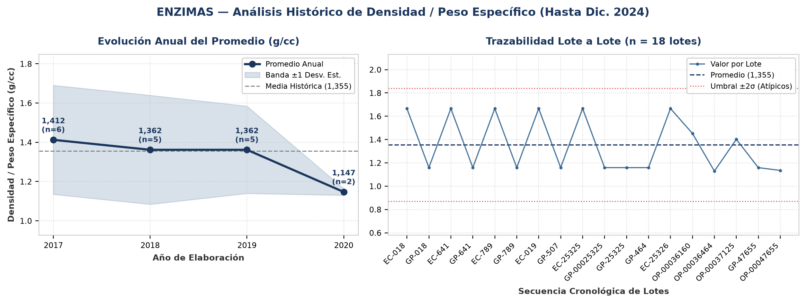
Evolución y tendencia: Sobre un total de 18 lotes únicos evaluados (2017–2020), el parámetro Densidad / Peso Específico registró una media histórica de 1,355 g/cc (±0,242 g/cc; CV = 17,9%), con mínimo de 1,129 g/cc (Lote OP-00036464) y máximo de 1,666 g/cc (Lote EC-018). La trayectoria interanual muestra una reducción progresiva de nivel del 18,8% desde 2017 (1,412 g/cc) hacia 2020 (1,147 g/cc). Al comparar por etapas operativas, se distingue un cambio de régimen entre el período 2017–2018 (media de etapa: 1,387 g/cc) y el período 2019–2020 (media de etapa: 1,254 g/cc, un 9,6% inferior). Promedios anuales: 2017: 1,412 g/cc (n=6), 2018: 1,362 g/cc (n=5), 2019: 1,362 g/cc (n=5), 2020: 1,147 g/cc (n=2).
Detección de anomalías: No se registraron anomalías ni valores atípicos fuera del umbral estadístico (±2σ); el 100% de los lotes se mantuvo dentro de la banda normal de proceso.
▪ Cenizas (%)
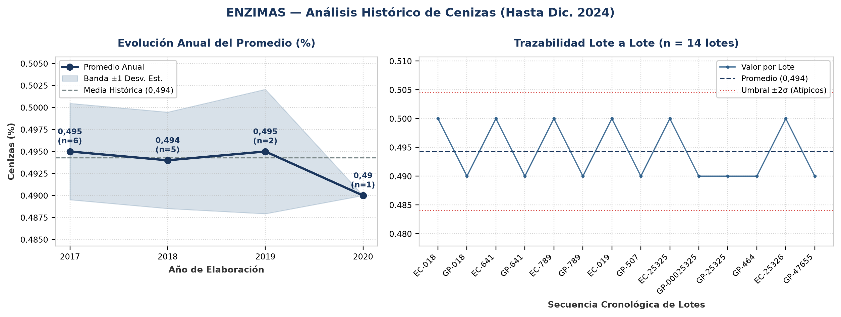
Evolución y tendencia: Sobre un total de 14 lotes únicos evaluados (2017–2020), el parámetro Cenizas registró una media histórica de 0,494 % (±0,005 %; CV = 1%), con mínimo de 0,49 % (Lote GP-018) y máximo de 0,5 % (Lote EC-018). La trayectoria interanual muestra un comportamiento general estable entre puntas (2017: 0,495 % vs. 2020: 0,49 %; variación neta de -1%). Comparando la etapa inicial (2017–2018: media 0,494 %) frente a la etapa reciente (2019–2020: media 0,492 %), el promedio se mantiene consistente sin saltos abruptos de nivel. Promedios anuales: 2017: 0,495 % (n=6), 2018: 0,494 % (n=5), 2019: 0,495 % (n=2), 2020: 0,49 % (n=1).
Detección de anomalías: No se registraron anomalías ni valores atípicos fuera del umbral estadístico (±2σ); el 100% de los lotes se mantuvo dentro de la banda normal de proceso.
▪ Anhídrido Sulfuroso (SO2) (g/L)
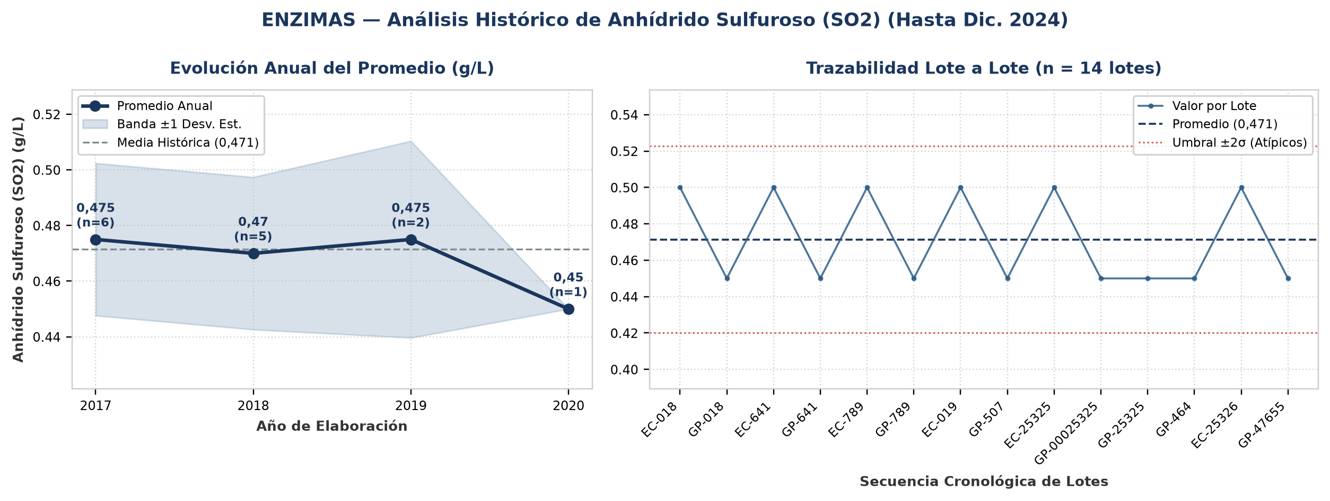
Evolución y tendencia: Sobre un total de 14 lotes únicos evaluados (2017–2020), el parámetro Anhídrido Sulfuroso (SO2) registró una media histórica de 0,471 g/L (±0,026 g/L; CV = 5,4%), con mínimo de 0,45 g/L (Lote GP-018) y máximo de 0,5 g/L (Lote EC-018). La trayectoria interanual muestra una reducción progresiva de nivel del 5,3% desde 2017 (0,475 g/L) hacia 2020 (0,45 g/L). Comparando la etapa inicial (2017–2018: media 0,473 g/L) frente a la etapa reciente (2019–2020: media 0,463 g/L), el promedio se mantiene consistente sin saltos abruptos de nivel. Promedios anuales: 2017: 0,475 g/L (n=6), 2018: 0,47 g/L (n=5), 2019: 0,475 g/L (n=2), 2020: 0,45 g/L (n=1).
Detección de anomalías: No se registraron anomalías ni valores atípicos fuera del umbral estadístico (±2σ); el 100% de los lotes se mantuvo dentro de la banda normal de proceso.
▪ Hierro (Fe) (ppm)
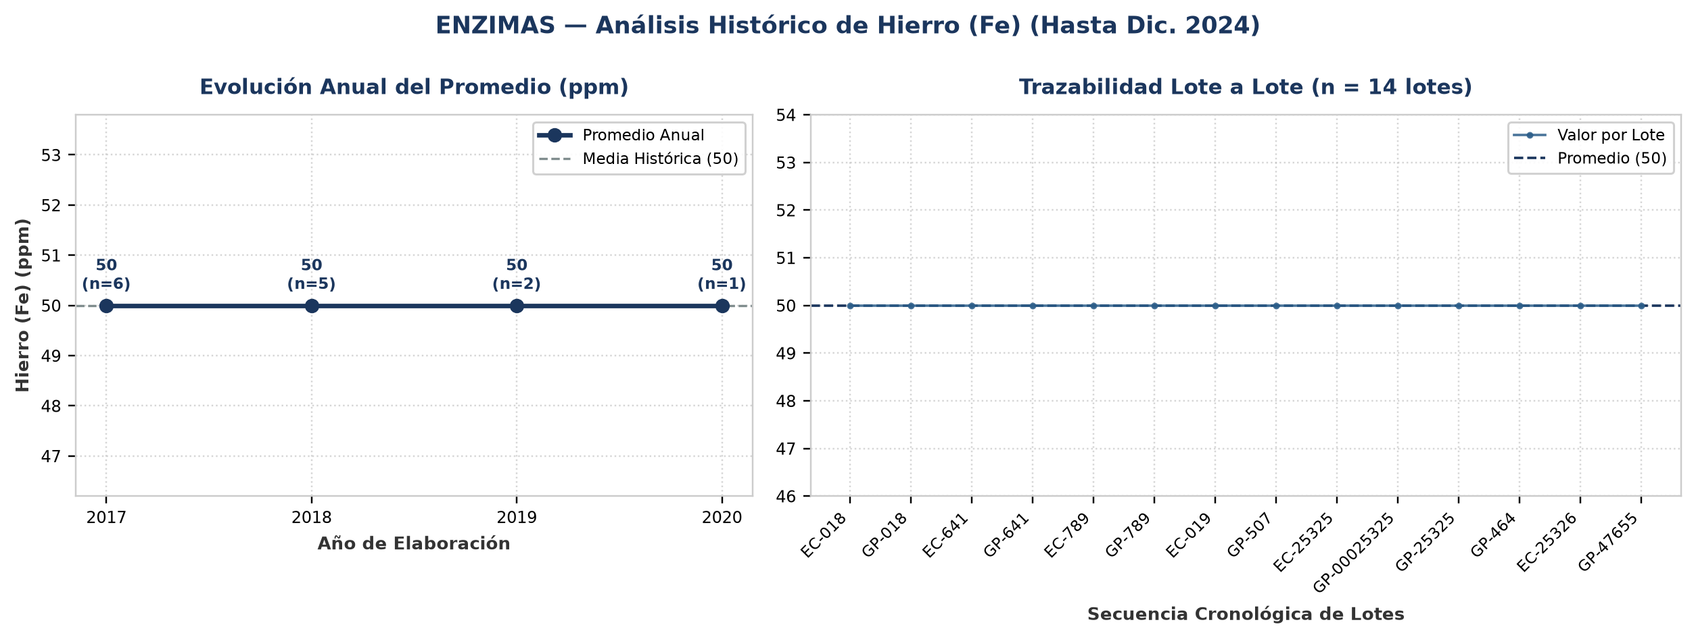
Evolución y tendencia: Sobre un total de 14 lotes únicos evaluados (2017–2020), el parámetro Hierro (Fe) registró una media histórica de 50 ppm (±0 ppm; CV = 0%), con mínimo de 50 ppm (Lote EC-018) y máximo de 50 ppm (Lote EC-018). La trayectoria interanual muestra un comportamiento general estable entre puntas (2017: 50 ppm vs. 2020: 50 ppm; variación neta de 0%). Comparando la etapa inicial (2017–2018: media 50 ppm) frente a la etapa reciente (2019–2020: media 50 ppm), el promedio se mantiene consistente sin saltos abruptos de nivel. Promedios anuales: 2017: 50 ppm (n=6), 2018: 50 ppm (n=5), 2019: 50 ppm (n=2), 2020: 50 ppm (n=1).
Detección de anomalías: No se registraron anomalías ni valores atípicos fuera del umbral estadístico (±2σ); el 100% de los lotes se mantuvo dentro de la banda normal de proceso.
4. Anexo: Base de Datos Consolidada de Certificados (18 Lotes)
Lote | Año | Fecha | pH  (u. pH) | Densidad / Peso Específico  (g/cc) | Cenizas  (%) | Anhídrido Sulfuroso (SO2)  (g/L) | Hierro (Fe)  (ppm) | Cliente
EC-018 | 2017 | 01/01/2017 | 4,2 | 1,666 | 0,5 | 0,5 | 50 | Vinexpert
GP-018 | 2017 | 01/01/2017 | 4,3 | 1,159 | 0,49 | 0,45 | 50 | Vinexpert
EC-641 | 2017 | 01/07/2017 | 4,2 | 1,666 | 0,5 | 0,5 | 50 | Vinexpert
GP-641 | 2017 | 01/07/2017 | 4,3 | 1,159 | 0,49 | 0,45 | 50 | Vinexpert
EC-789 | 2017 | 01/01/2017 | 4,2 | 1,666 | 0,5 | 0,5 | 50 | Vinexpert
GP-789 | 2017 | 01/01/2017 | 4,3 | 1,159 | 0,49 | 0,45 | 50 | Vinexpert
EC-019 | 2018 | 01/01/2018 | 4,2 | 1,666 | 0,5 | 0,5 | 50 | Vinexpert
GP-507 | 2018 | 01/01/2018 | 4,3 | 1,159 | 0,49 | 0,45 | 50 | Vinexpert
EC-25325 | 2018 | 01/01/2018 | 4,2 | 1,666 | 0,5 | 0,5 | 50 | Vinexpert
GP-00025325 | 2018 | 01/01/2018 | 4,3 | 1,159 | 0,49 | 0,45 | 50 | Vinexpert
GP-25325 | 2018 | 01/01/2018 | 4,3 | 1,159 | 0,49 | 0,45 | 50 | Vinexpert
GP-464 | 2019 | 01/02/2019 | 4,3 | 1,159 | 0,49 | 0,45 | 50 | Vinexpert
EC-25326 | 2019 | 01/01/2019 | 4,2 | 1,666 | 0,5 | 0,5 | 50 | Vinexpert
OP-00036160 | 2019 | 01/01/2019 | 4,4 | 1,453 | - | - | - | Vinexpert
OP-00036464 | 2019 | 01/02/2019 | - | 1,129 | - | - | - | Vinexpert
OP-00037125 | 2019 | 01/03/2019 | 4,3 | 1,402 | - | - | - | Vinexpert
GP-47655 | 2020 | 01/01/2020 | 4,3 | 1,159 | 0,49 | 0,45 | 50 | Vinexpert
OP-00047655 | 2020 | 01/01/2020 | - | 1,135 | - | - | - | Vinexpert

